**LAPORAN**

**Proyek Perangkat Lunak 4**

**Eksplorasi Mandiri**



Disusun Oleh :

NAMA : Yoga Nizar Habibulloh

NIM : 201511064

KELAS : D3-2B

**PROGRAM STUDI D3-TEKNIK INFORMATIKA**

**JURUSAN TEKNIK KOMPUTER DAN INFORMATIKA**

**POLITEKNIK NEGERI BANDUNG**

**2021**

A. Eksplorasi yang dilakukan

Pada week ke-2 mata kuliah proyek, mahasiswa ditugaskan untuk membuat repository github untuk kelompok dan individu untuk keperluan dokumentasi dari penugasan yang telah diberikan. Selain itu, mahasiswa ditugaskan untuk membuat web profil dari kelompok dan CRUD API-nya tersendiri. Oleh karena itu, pada week ke-2 ini saya membuat repository github dan mencoba untuk menjalankan CRUD API dari

B. Hasil Eksplorasi

B.1 Tampilan dari Admin atau *localhost:1337/admin.* Merupakan tampilan dashboard ketika kita menjalankan strapi admin, sebelumnya dalam konten konten manager hanya ada collection types User saja, dan untuk Article serta Biodata ditambahkan pada saat eksplorasi dengan API pada thunder client. Untuk collection types Biodata, telah diisikan beberapa data pribadi dari anggota kelompok yang lainnya untuk keperluan profil web kelompok.

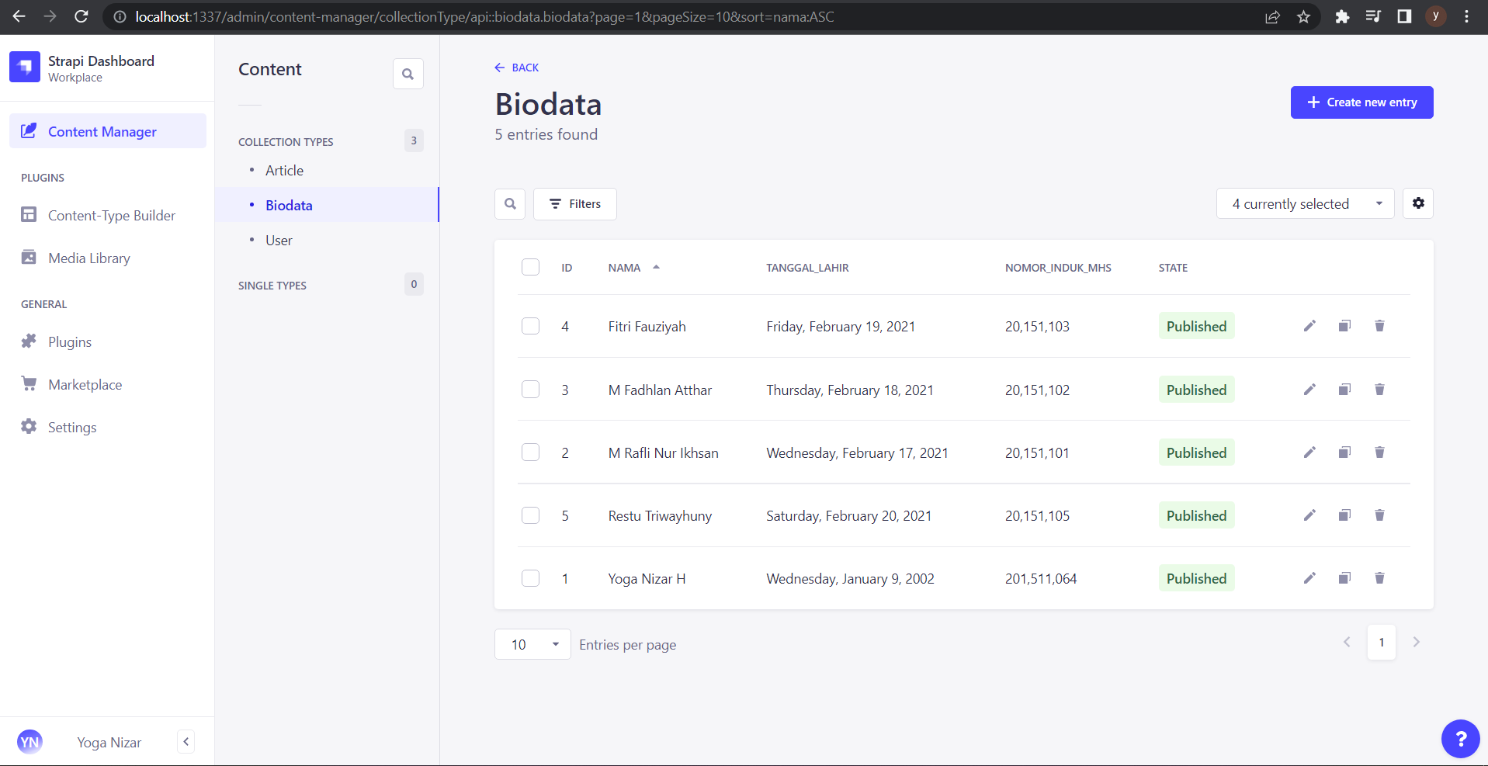

B.2 Merupakan salah satu tampilan ketika mencoba API untuk POST sebuah data ke dalam strapi menggunakan thunder client.

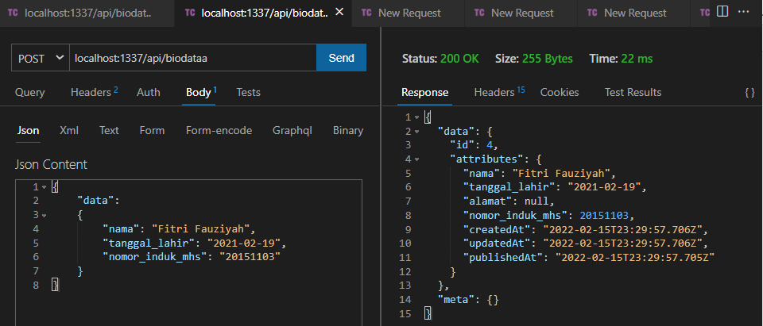

B.3 Merupakan salah satu tampilan ketika mencoba API untuk PUT sebuah data ke dalam strapi menggunakan thunder client.

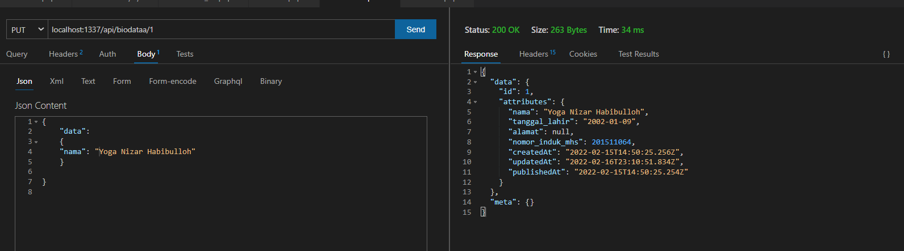

Dibawah ini merupakan hasil perubahan yang di tampilkan pada dashboard admin strapi





B.3 Merupakan salah satu tampilan ketika mencoba API untuk GET sebuah data ke dalam strapi menggunakan thunder client. Dibawah ini merupakan GET data secara keseluruhan.

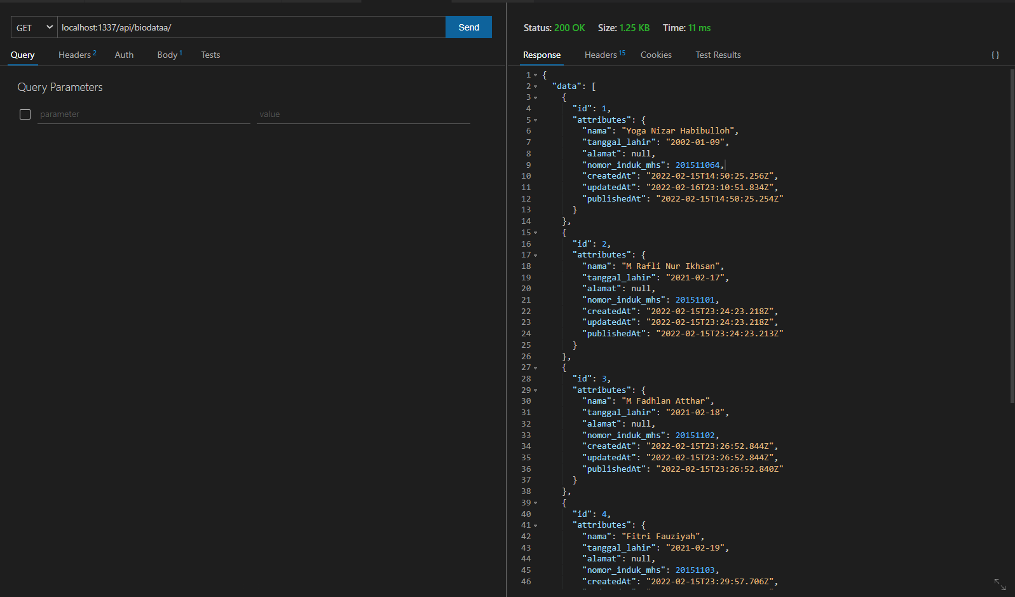

Dibawah ini merupakan API GET untuk mengambil sampel data secara spesifik, sebagai contoh mengambil data berdasarkan id yakni 2 atau *localhost:1337/api/biodata/2*

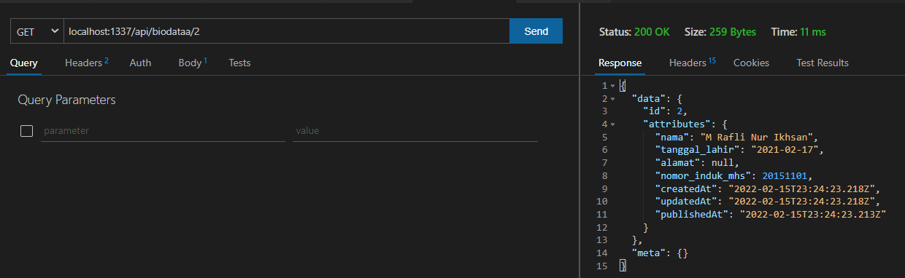

B.4 Merupakan salah satu tampilan ketika mencoba API untuk DELETE sebuah data ke dalam strapi menggunakan thunder client. Dibawah ini merupakan DELETE data berdasarkan id yakni 6

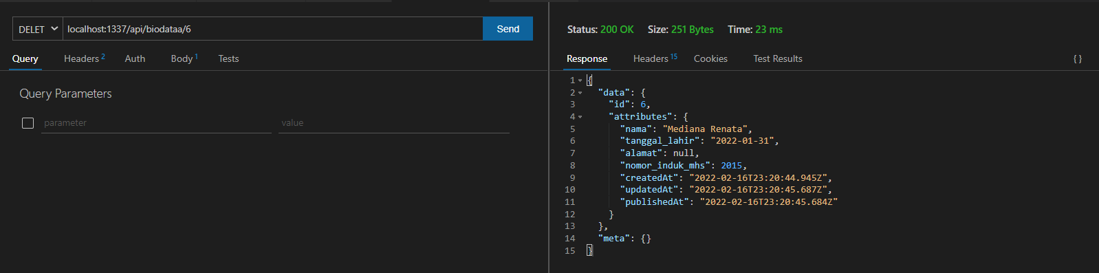

Dibawah ini merupakan tampilan data dari dashboard pada sebelum dilakukan DELETE API pada user ber-id 6

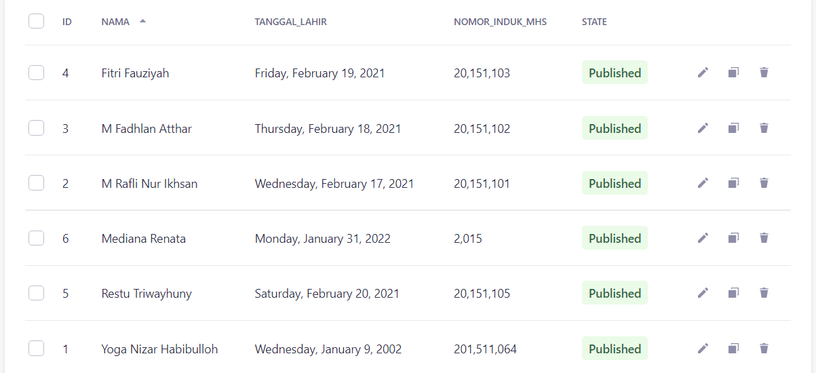

Dan ini merupakan tampilan ketika DELETE API dilakukan

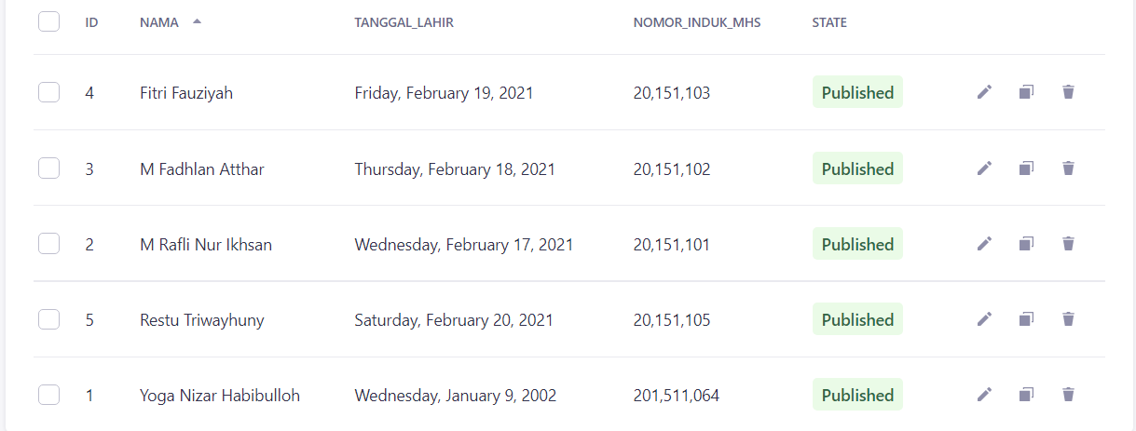

C. Masalah

Terdapat masalah ketika mencoba untuk menerapkan template yang tersedia pada laman strapi, sehingga belum bisa untuk menggunakan templet dalam web profil kelompok.

D. Solusi